广东财经大学广州校区2025年7月份灭火器采购项目合同

甲 方：广东财大资产经营有限公司
乙 方：
项目名称：广东财经大学广州校区2025年7月份灭火器采购项目
甲乙双方就本采购之货物经充分协商，达成如下协议：
一、货物采购清单及要求 （见附件）
注：
1、所标价款包括货物、相应配件、安装、运输、税收以及其它一切费用。
2、所标价款是甲方对本项目的最终支付款项，如发生清单未列示之项目则视为已在清单列示项目计价，乙方需按合同价款完成设备安装的一切工作，并使系统正常运行。
二、协议总价：（人民币） 元整（￥ 元）。
三、付款约定：
1、项目完成通过甲方组织的验收合格后，乙方一次性开具合同总价的正式发票,甲方在收到发票后30个工作日内支付合同总价的100％给乙方；
四、交货条款
1、交货日期：签订合同后20天内
2、交货地点：广东财经大学广州校区之甲方指定地点。
3、乙方送货前，甲方须与乙方书面确认具体的交货时间、地点、收货人等细节，验收完毕前货物毁损灭失的风险由乙方承担。
4、若因甲方原因不能完整交出安装场地供乙方施工安装，出现与木工、泥土装修、水电施工、清洁等其它单位交叉作业，甲方须有专人在现场协调，保证乙方的正常安装作业，否则乙方有权推迟交货安装。
5、货物安装完毕后并经使用部门出具同意验收意见后，乙方向甲方提出验收申请，甲方必须在15个工作日内出具结果，如有异议应在此期限内以书面形式向乙方提出。
五、品质保证
乙方保证所提供货物质量符合国家标准，所有产品除用户人为损坏及使用不当外，乙方免费 壹 年负责保修，干粉手提式灭火器质保期为伍年，保修期自验收合格之日起算；保修期过后，如产品出现问题，乙方负责维修，仅收取材料费。保修期限内乙方应自收到甲方通知后24小时内维修完毕，否则每逾期一日应按该部分产品价款千分之三向甲方支付违约金，逾期超过2日，甲方有权委托第三方进行维修，由此产生的费用由乙方承担。
六、违约责任
1、乙方在超出甲乙双方约定时间内，未能将合同规定货物运抵合同指定地点，安装完毕并经甲方验收合格，则甲方有权提出赔偿，赔偿计算方法：未到达货物价值（含材料费、安装调试费、税金等）的0.3%每天累加，直至甲方取消该货物为止，最高赔偿不超过该货物价值的20%。若因甲方自身原因或自然灾害等不可抗拒因素而延迟送货，则不属此例。
2、甲方须按合同约定支付货款给乙方，若超出规定期限15天，乙方有权提出赔偿，赔偿计算方法：按未付金额0.3%每天累加，最高赔偿不超过该货物的20%。
七、附加条款
1、合同修改：合同签订后，如需提出修改，经双方协商一致同意时，可以签订补充协议作为本合同的补充条款。如因甲方修改合同，取消部分或全部已定货物，由此而造成乙方生产该批货物的材料和劳务损失，由甲方承担。甲方应就退、换货物另订交货期，并对其他未退和未换的产品按本合同要求进行验收和付款。（备注：按特殊颜色生产的产品及订做产品或已使用和人为损坏的货物，不予退货。其它未使用的标准产品如需要退货的，须经乙方的书面同意，并按实际成交价50%的价格补偿给乙方。）
2、乙方未按甲方要求供货，甲方有权退货，由此而造成的任何损失均由乙方承担。
八、争议的解决
合同执行过程中发生的任何争议，如双方不能通过友好协商解决，按相关法律法规处理。协商不成的，由甲方所在地人民法院裁决。
九、不可抗力
任何一方由于不可抗力原因不能履行合同时，应在不可抗力事件结束后1日内向对方通报，以减轻可能给对方造成的损失，在取得有关机构的不可抗力证明或双方谅解确认后，允许延期履行或修订合同，并根据情况可部分或全部免于承担违约责任。
十、其它
本合同一式 四 份，由甲乙双方代表签字盖章后生效，甲方执 二 份乙方执 二 份，所有附件为本合同不可分割的部分，均具有法律效力。一切由执行本合同引起的或与本合同有关的争执，应提交国家有关法律部门进行裁决。
十一、合同签定地
广州市海珠区仑头路21号广东财经大学。

甲方：广东财大资产经营有限公司 | 乙方：
负责人签字： | 负责人签字：
盖 章： | 盖 章：

日 期：2025年 月 日 | 日 期：2025年 月 日

货物及价款明细表

报价明细表
货币单位：人民币元
序号 | 名称 | 物资特征 | 参考图片 | 数量 | 单位 | 单价 | 总价
1 | 手提式干粉灭火器 | 型号：MF/ABCE4  手提式干粉灭火器  灭火级别：2A 55B C E  灭火剂：干粉灭火剂  使用温度范围：-20°-60°  水压试验：2.1MPa  质保期：5年  高度：50cm  重量：6.2KG  驱动气体：痰气≥99.5%1.2MPa(20°）  充值量：4kg±0.008kg  组成:ABC-NH4 H2 PO4 (75%)+(NH4)SO4(15％） | 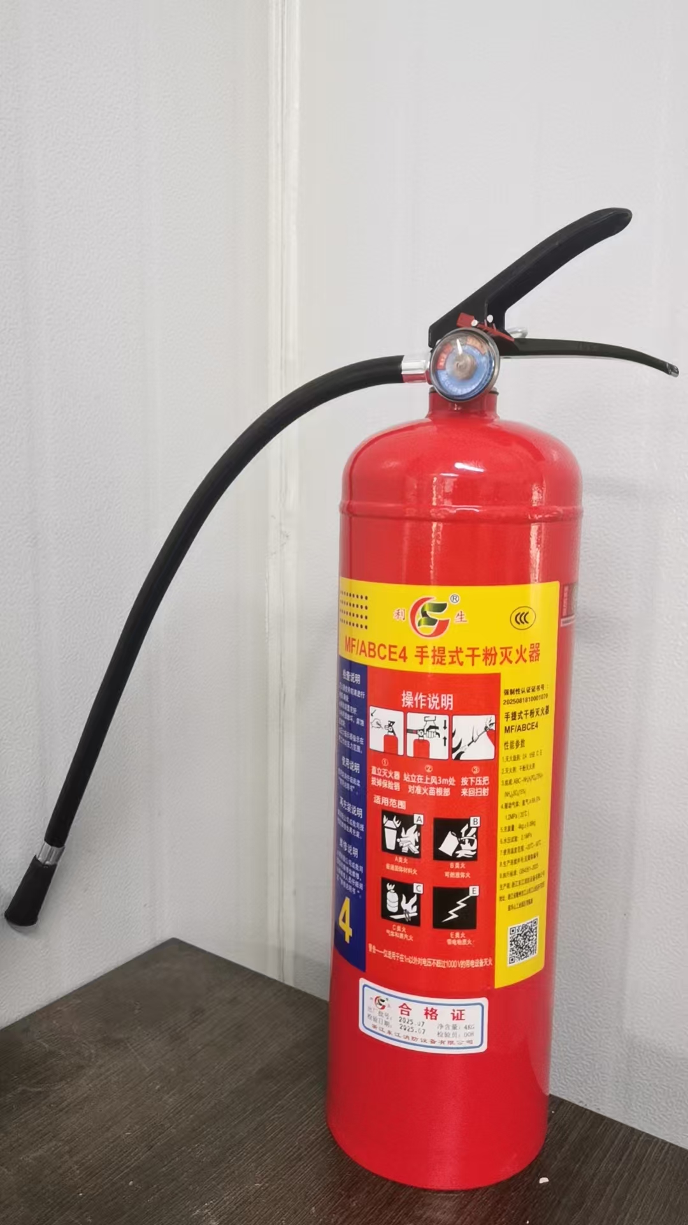 | 744 | 个
备注：以上器材均以旧换新，中标单位的报价应含新设施摆放至指定位置、废旧设备集中清运出校的费用。

